仲恺农业工程学院
毕 业 设 计

基于Vue.js的美食分享平台的设计与实现

姓 名 李炳文
院 （系） 信息科学与技术学院
专业年级 计算机144
学 号 201411044116
指导教师 史婷婷
职 称 讲师
论文答辩日期 2018年5月20日

仲恺农业工程学院教务处制

学生承诺书
本人郑重声明：所呈交的学位论文《基于Vue.js的食谱分享APP的设计与实现》，是本人在导师指导下，在仲恺农业技术学院本科毕业设计期间进行的研究工作所取得的成果。据我所知，除文中已经标明引用的内容外，本论文不包含任何其他个人或集体已经发表或撰写过的研究成果。对本文的研究做出贡献的个人和集体，均已在文中以明确方式标明。本人完全意识到本声明的法律结果由本人承担。

论文作者签名：
年 月 日

摘 要
在web应用广泛应用的今天，随着移动互联网的兴起和快速普及，移动平台软件已经变得必不可少，任何的平台都迫切地开发移动软件来拓展用户的使用率，在这样的社会潮流，H5的变革，给web移动开发传来了福音。本系统正是使用了基于H5和ES6的热门框架Vue.js，Vue.js是现在前端开发的三大框架之一，它将前端三剑客HTML、CSS、JS融合为一体，减少了HTML的代码，改用JS进行渲染和加载，通过简单的API提供高效的数据绑定和灵活的组件系统。以及对MVVM模式的应用，使得该框架具有低耦合、高复用性、可测试性等优点，本软件系统根据企业实际开发的插件使用，使用Axios和Mock.js模拟数据交互，使得软件系统更为完整且可用。
关键词：H5技术 Vue.js Mock.js MVVM模式

ABSTRACT

目 录

1 绪论 1
1.1 研究背景 1
1.2 国内外研究现状 1
1.3 本文的主要工作 1
2 关键技术及开发环境介绍 2
2.1 关键技术以及相关软件 2
2.2 开发环境 3
3 需求分析 4
3.1 市场需求分析 4
3.2 用户需求分析 4
3.3 功能需求分析 5
3.4 用例图 5
3.5 网站开发可行性分析 8
4 网站概要设计 9
4.1 系统功能模块设计 9
模拟数据概念结构设计 10
5 系统详细设计与实现 11
5.1 模块设计 11
5.2 数据接口文档 18
5.3 总部后台系统设计 21
5.4 后台管理系统设计 29
6 特色代码分析 30
6.1 主页面切换 30
6.2 Vuex中对食谱的分类和排序 30
6.3 食谱关联食材的代码实现 30
7 功能测试 30
7.1 用户登录设计 30
7.2 用户注册模块 30
7.3 食谱分类模块 31
7.4 食材购买模块 32
7.5 收藏夹模块 32
7.6 留言板模块 33
7.7 测试结果 33
8 总结 33
参 考 文 献 34
致 谢 34
仲恺农业工程学院毕业论文(设计)成绩评定表 36

1 绪论

1.1 研究背景
在如今互联网经济快速发展的今天，软件作为互联网经济的重要载体在任何行业任何领域里都是不可或缺的存在，加之人们生活水平渐渐提高，美食行业日趋火热，在美食电视节目、美食直播、美食杂志等各种方式下展现了人们对于改善生活饮食的急切需求。因此，在如今移动互联网时代，食谱分享APP的存在将改变人们对于制作美食的态度，给予了每一个人下厨房的机会，有效地帮助人们成功制作美食。

1.2 国内外研究现状
1、国内
国内对于食谱的分享是越来越受到追崇，就如电视节目中的舌尖上的中国、食在囧途等，节目通过走访记录国内各地的特色美食，通过采访的方式向观众展示了不同文化不同民族的特色食谱的做法以及评价，更是有一些节目以明星的号召力和影响力作为引导，通过明星们现做现卖的厨艺为食谱的展示更添一分亮色。不仅如此，食谱分享APP也是层出不穷，比如下厨房、豆果美食、好豆菜谱、美食杰等，如今在各大下载供应商中下载量持续升高，在如今“懒人经济”盛行的社会中，食谱分享类软件也将成为不少上班族的必要软件，在时间稍显匆忙的业余里满足自己对于美食制作的愿望。
2、国外
尽管国外不如中国特色众多，菜式多样，但是在食谱分享方面却是有过之而无不及，日本的COOKPAD是日本最大的食谱分享网站，食谱总数超过40万，涉及西式到和中式，包括各种各样的日本菜，日本更是将美食融入到了自己最为优秀的动漫领域当中,通过动漫自身的影响力传达着自己的美食。而在欧美，一款名为Yelp的app被称为吃遍欧美，高阶版的大众点评，它是美食点评类app的鼻祖，在对于欧美国家的美食可以说是导航一样的存在。如此一来，国外人士对于美食的分享还是十分热衷的，因而使得各大美食节目、美食软件的兴起。

1.3 本文的主要工作
第1章：绪论，介绍了食谱分享软件如今的概况；
第2章：关键技术以及开发环境；
第3章：需求分析；
第4章：概要设计；
第5章：详细设计及实现；
第6章：测试美食分享软件的运行；
第7章：总结本次毕业设计的心得体会以及存在的问题。

2 关键技术及开发环境介绍

2.1 关键技术以及相关软件
该平台软件基于MVVM开发模式，根据Vue.js框架的官方方案，采用的技术栈是Vue+Vue-router+Vuex，以webpack+vue-cli搭建脚手架作为项目结构。开发软件为Vitual Studio Code， Vue-router路由管理页面切换，其中使用Axios取代Vue-resource进行http请求的发送，vuex作为状态管理器，获取全部数据然后处理保存为要展示的数据。Model层使用Mock.js进行数据模拟，拦截Axios发送的http请求模拟数据返回到vuex管理。

2.1.1 Vue.js
Vue.js是一个框架的总和，其中包括主要的Vue.js视图框架、Vuex状态管理器等，Vue.js是一套用于构建用户界面的渐进式框架，它具有优秀的组件化、轻量化、数据绑定等特点，以及与第三方插件的完美兼容，现在已经成为世界上最热门的前端框架，不少企业已经开始使用Vue.js进行系统的重构，比如掘金、饿了么。

2.1.2 Axios
Axios是一款基于promise的HTTP库，可以使用在浏览器和node.js中，具有自动转换Json数据的功能，是Vue.js的官方推荐库。
2.1.3 Mock.js
Mock.js是一款前端开发中拦截http请求再生成模拟数据响应的工具，优点是无侵入性、基本覆盖常用的借口数据类型。
2.1.4 Mint-ui
由饿了么前端团队推出的 Mint UI 是一个基于 Vue.js 的移动端组件库，Mint UI 包含丰富的 CSS 和 JS 组件，能够满足日常的移动端开发需要。通过它，可以快速构建出风格统一的页面，提升开发效率。依托 Vue.js 高效的组件化方案，Mint UI 做到了轻量化。即使全部引入，压缩后的文件体积也仅有 30kb。

2.1.5 Vitual Studio Code
Vitual Studio Code简称Vscode，VS作为最好用的IDE，其推出的Vscode也具有相对于同行软件的许多优点，比sublime开源，比atom更快，比webstorm更轻，其插件库更是异常广泛，几乎囊括了前端工程师开发中的所有所需。

2.1.6 Hbuilder
HBuilder是DCloud（数字天堂）推出的一款支持HTML5的Web开发IDE，通过完整的语法提示和代码输入法、代码块等，大幅提升HTML、js、css的开发效率，并且拥有快速打包APP安装包的功能。

2.1.7 MVVM框架
MVVM是MVC框架的改进，使其更加符合大前端发展的趋势，更大程度地利用客户端的性能，它与传统框架MVC一样旨在分离试图（View）和模型（Model），降低耦合度，提高可复用性，顺应模块化发展的潮流，但是MVVM是以“数据模型与数据双向绑定”作为核心，这也正是Vue.js的核心思想，使其视图中的输入能更好地输入逻辑，而数据源的改变也会及时地反映到视图上。

2.2 开发环境

2.2.1 系统开发平台
操作系统：Windows 系列操作系统；
开发语言：Vue2.0；
发行工具：HBuilder；
调试工具：Google浏览器，安卓模拟器；

2.2.2 运行环境
操作系统：Windows 7；
包管理工具：npm，yarn；
打包工具：Webpack；
开发环境：Node6.11.4 或 Node9.4.5；
开发工具：Vistual Studio Code；

3 需求分析

3.1 市场需求分析
在如今的互联网时代，APP作为移动互联网的重要载体，在互联网席卷全球的趋势之下扮演着必不可少的角色，其中就包括了助手类APP。
助手类APP，顾名思义，在人们生活中担任着助手的职责，帮助人们解决生活中各种各样的问题，针对不同的问题提供相应的解决方案，并提供便利的方法以及即时的指导。
此次实验研究的就是食谱操作的一系列问题解决，比如菜谱的来源、菜谱所需要的食材等，食谱的实现在现实中处处充满着障碍，不少人因此望而却步。因此，，一个随手携带的助手对此的帮助便显得格外重要，并且这不仅仅是一个掌上食谱书，它还应该解决在动手操作食谱前的准备工作，引导人们一步步准备好各种各样的材料工具等，这不只是提供引导，更是提供方法，真正实现线上到线下的结合。

3.2 用户需求分析
该软件系统主体可分为食谱浏览和材料购买两个板块，前者负责发布和浏览美食食谱，用户可以发布自己编写的食谱以及浏览收藏别人的食谱，后者作为食材的市集，陈列各种食材的购买链接。食谱详情中会联系到相应的食材购买链接，食材详情中也会联系到相应适用的食谱链接，从而实现食谱与食材二者的双向联系关系。

3.3 功能需求分析
用户可以通过Android系统的只能手机访问本APP，主要功能如下：
- 登录：用户输入帐号密码，成功则进入首页，失败则提示错误信息
- 功能：
（1）菜谱浏览：用户、访客可以浏览不同分类的菜谱列表；
（2）菜谱评论：用户可以在菜谱详情页面下留言评论；
（3）点赞收藏：用户可以给菜谱点赞和收藏；
（4）食材浏览：用户可以浏览食材列表；
（5）食材购买：用户可以将食材添加进购物车并支付购买；
（6）收藏夹：记录用户收藏过的食谱；
（7）个人菜谱管理：管理员可以查看个人信息

3.4 用例图

3.4.1 管理员用例图
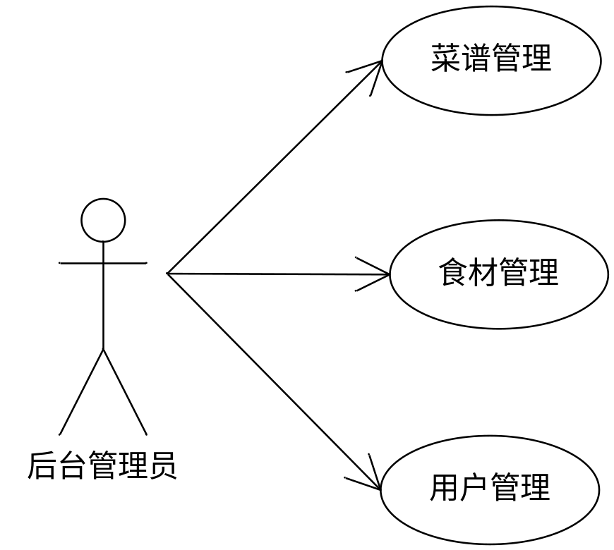
图3-4-1 管理员用例图
用例说明:
- 食谱管理
用例描述：对食谱列表进行操作管理
执行者：管理员
- 食材管理
用例描述：对食材列表进行操作管理
执行者：管理员
- 用户管理
用例描述：对注册用户列表进行操作管理
执行者：管理员

3.4.2 访客用例图
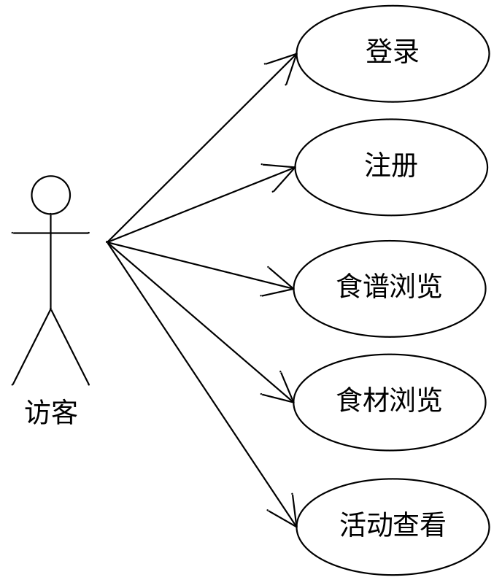
图3-4-2 访客用例图
用例说明:
- 登录
用例描述：访客身份变为用户的方式
执行者：访客
- 注册
用例描述：访客可以通过注册成为该APP的用户之一
执行者：访客
- 食谱浏览
用例描述：对食谱展示列表的查看
执行者：访客
- 食材浏览
用例描述：对食材展示列表的查看
执行者：访客
- 活动查看
用例描述：对于热门活动内容的打开查看
执行者：访客

3.4.3 用户用例图
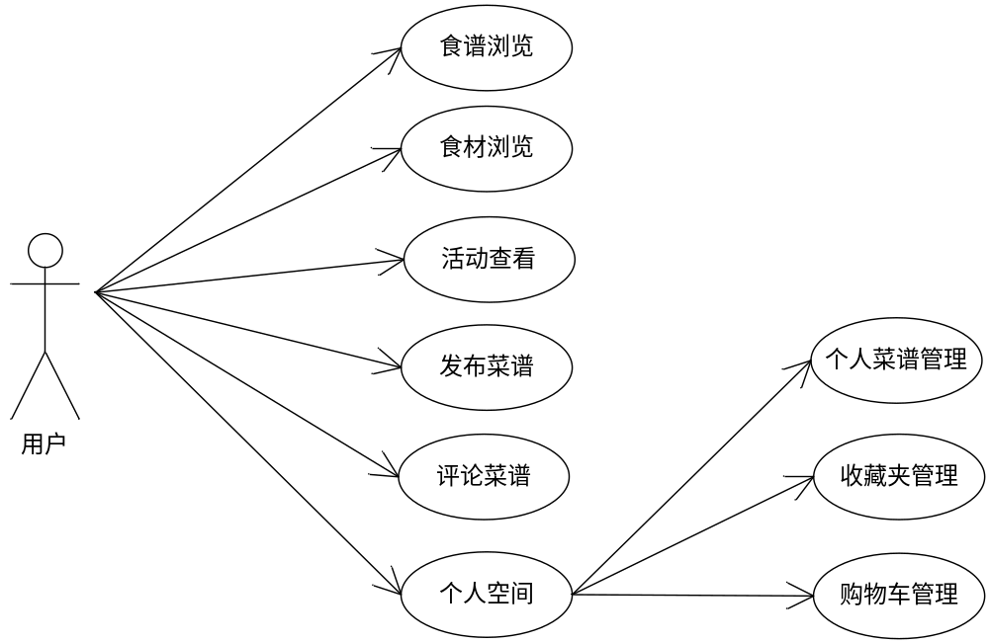
图3-4-3 访客用例图
用例说明:
- 食谱浏览
用例描述: 浏览食谱列表
执行者:用户
- 食材浏览
用例描述：浏览食材列表
执行者:用户
- 活动查看
用例描述：对于热门活动内容的浏览查看
执行者：用户
- 发布菜谱
用例描述：编辑发布菜谱，包括名称、步骤、图片
执行者：用户
- 评论菜谱
用例描述：对某一菜谱进行评论留言
执行者：用户
- 个人空间
用例描述：对用户个人空间的查看以及编辑修改等操作
执行者：用户

3.5 网站开发可行性分析

3.5.1 技术可行性
本系统的开发主要是Vue2和Vuex的技术，数据是通过Mock.js对http请求进行拦截然后生成随机数据，前端UI用的是Mint UI。因为美食分享APP的用户人群是所有人，所以不会用到太多复杂的技术，力求界面简洁，容易操作。

3.5.2 经济可行性
本系统属于小型APP项目，因此在人力方面一人完全可以独立开发本系统，而自然资源以及资金条件方面，该系统开发所使用的工具均为开源免费较适用于中小型项目使用的，所以自然资源方面也不会有太大问题，同时作为使用了B/S架构的系统，对于电脑配置不存在太高的要求，调试只需要在浏览器直接操作即可。因此，本系统在经济可行性上是不存在问题的。

4 网站概要设计

4.1 系统功能模块设计
根据需求得知，该APP总体功能模块结构如图4-1所示。
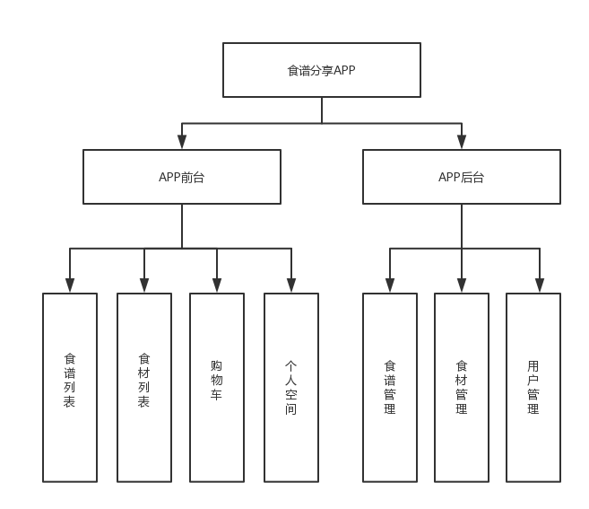
图4-1 APP系统架构图

模拟数据概念结构设计
基于H5开发的食谱分享APP是以食谱信息为主体的一个展示平台，其中还有关联食材的购买，以食谱关联食材、用户关联购物车、食材加入购物车等形式联系各个数据源，形成浏览查看到购买支付的完整流程。系统数据E-R图如下图5-2-1所示：
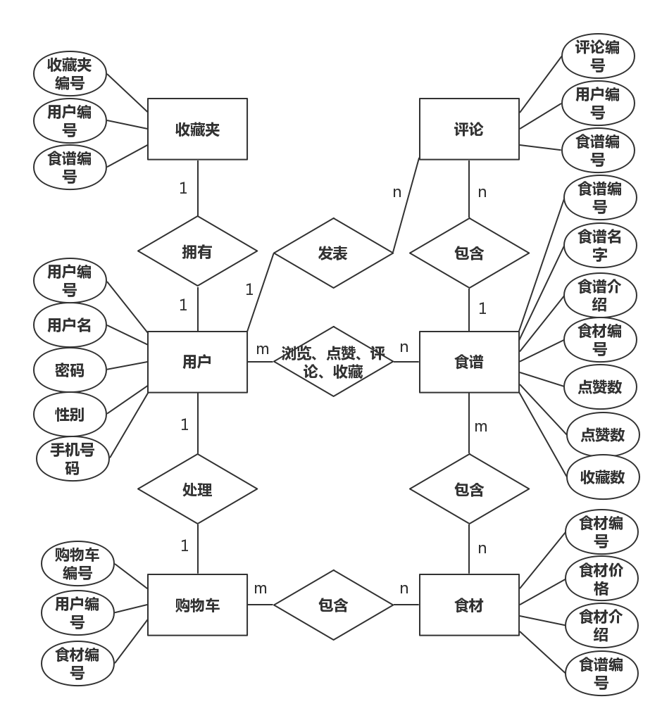
图5-2-1数据结构E-R图

5 系统详细设计与实现

5.1 模块设计

5.1.1 用户登录模块设计
登录界面分为用户登录和管理员登录，选择对应的权限登录，输入用户名和密码后会进行验证，用户验证成功则进入APP首页，管理员验证成功后则进入APP管理首页。登录模块的操作流程图如图5-1-1所示。
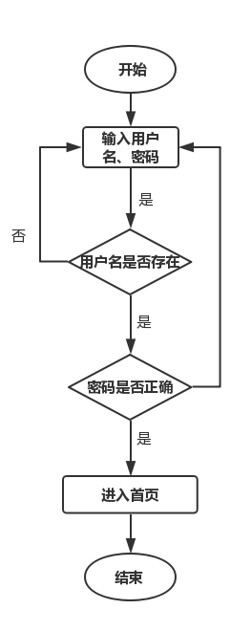
图5-1-1 用户登录流程图

5.1.2 用户注册模块设计
用户进入注册页面，输入相关表单信息后进行验证，验证通过后则会写入数据，失败则会返回错误信息并要求重新输入。该模块的操作流程图如图5-1-2所示。
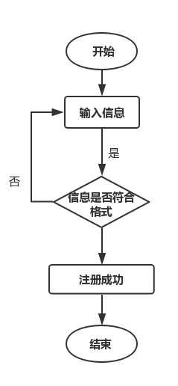
图5-1-2 注册经销商流程图

5.1.3 食谱分类模块设计
在首页上会有食谱分类的图标选项，点击图标进入该类型食谱的展示页面。该模块的操作流程图如图5-1-3所示。
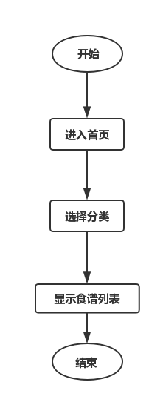
图5-1-3进入食谱列表流程图

5.1.4 食材购买模块设计
该模块分为食材选择和购物车两部分，用户在食材列表中进行了添加购物车操作后会将该食材加入购物车中，然后在购物车中可以对已经加入到购物车的食材进行操作，比如修改数量、删除，然后选择食材后进行价格计算然后支付选中的食材。该模块的操作流程图如图5-1-4所示。
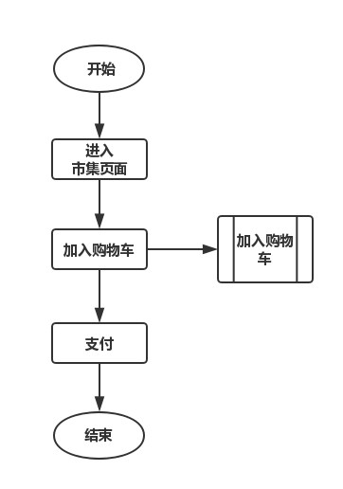
图5-1-4购买食材流程图

5.1.5 收藏夹模块设计
该模块为记录用户收藏的食谱，用户在食谱详情页面中对该食谱选择了收藏之后就会记录在收藏夹中，用户可以在个人空间选择进入收藏夹，然后对收藏夹中记录的食谱进行操作。该模块的操作流程图如图5-1-5所示。
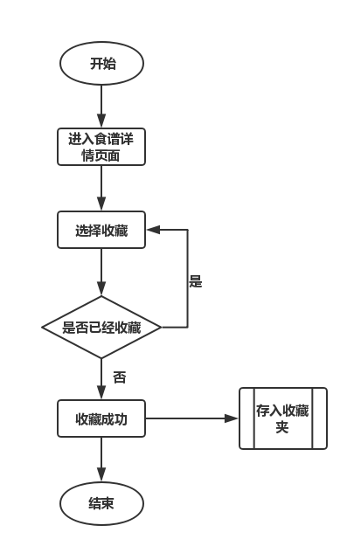
图5-1-5收藏食谱流程图

5.1.6 留言板模块设计
用户进入了食谱详情页面，在页面底部点击“写下留言”则可以进入留言书写页面，输入了内容后提交则会将留言在该食谱留言板上记录显示。该模块的操作流程图如图5-1-6所示。
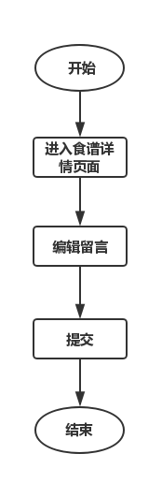
图5-1-6留言板留言流程图

5.2 数据接口文档

5.2.1 登录接口
- 接口地址：http://localhost:1212/user/login
- 支持格式：json
- 请求方式：post
- 请求参数：
参数 | 数据类型 | 格式要求 | 数据说明
username | string | 6~16位字符 | 登录的用户名
password | string | 6~16位字符 | 登录用户的密码
- 返回字段说明：
参数 | 数据类型 | 格式要求 | 数据说明
userid | string | 无 | 登录用户的编号

5.2.2 注册接口
- 接口地址：http://localhost:1212/user/regist
- 支持格式：json
- 请求方式：post
- 请求参数：
参数 | 数据类型 | 格式要求 | 数据说明
username | string | 6~16位字符 | 用户名
password | string | 6~16位字符 | 用户密码
sex | string | “男”或“女” | 用户性别
telnumber | string | 11位数字 | 手机号码
paynumber | string | 6位数字 | 支付密码
- 返回字段说明：
参数 | 数据类型 | 格式要求 | 数据说明
status | string | 0或1 | 已注册返回0，未注册返回1

5.2.3 获取食谱接口
- 接口地址：http://localhost:1212/cookbook/getCookbook
- 支持格式：json
- 请求方式：get
- 请求参数：
参数 | 数据类型 | 格式要求 | 数据说明
kind | string | 规定的字符 | 食谱种类
- 返回字段说明：
参数 | 数据类型 | 格式要求 | 数据说明
Id | number | 无 | 食谱编号
kind | string | 无 | 食谱种类
name | string | 无 | 食谱名称
img | string | 无 | 食谱图片路径
likes | number | 无 | 点赞数
collects | number | 无 | 收藏数
info | string | 无 | 简介
content | string | 无 | 步骤内容
date | date | 无 | 上传日期
shoplist | json | 无 | 所需食材

5.2.4 获取食材接口
- 接口地址：http://localhost:1212/stuff/getStuff
- 支持格式：json
- 请求方式：get
- 请求参数：无
- 返回字段说明：
参数 | 数据类型 | 格式要求 | 数据说明
id | number | 无 | 食材编号
name | string | 无 | 食材名称
img | string | 无 | 食材图片路径
price | number | 无 | 价格
unit | string | 无 | 单位
info | string | 无 | 简介
site | string | 无 | 产地

5.2.5 获取购物车接口
- 接口地址：http://localhost:1212/cart/getCart
- 支持格式：json
- 请求方式：get
- 请求参数：
参数 | 数据类型 | 格式要求 | 数据说明
userid | number | 当前登录的用户 | 根据用户编号获取该购物车
- 返回字段说明：
参数 | 数据类型 | 格式要求 | 数据说明
id | number | 无 | 食材编号
name | string | 无 | 食材名称
img | string | 无 | 食材图片路径
price | number | 无 | 价格
unit | string | 无 | 单位
info | string | 无 | 简介
site | string | 无 | 产地

5.3 总部后台系统设计

5.3.1 用户登录界面
用户登录登录界面主要实现用户登录功能。登录界面效果如图5-3-1所示。
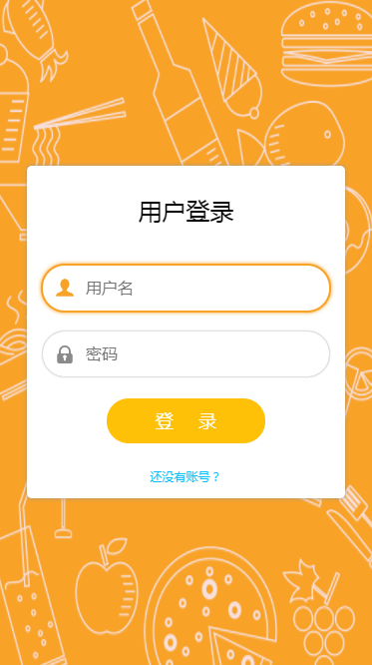
图5-3-1 登录界面

5.3.2 用户注册界面
用户注册界面主要实现用户注册功能。注册界面效果如图5-3-2所示。
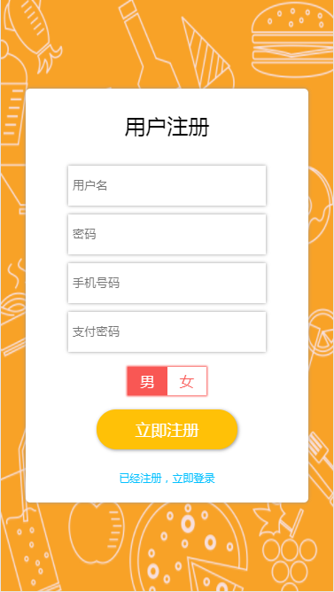
图5-3-2 注册页面

5.3.3 首页界面
登陆成功后进入的界面，首页用于提供分类选项和活动轮播。首页界面效果如图5-3-3所示。
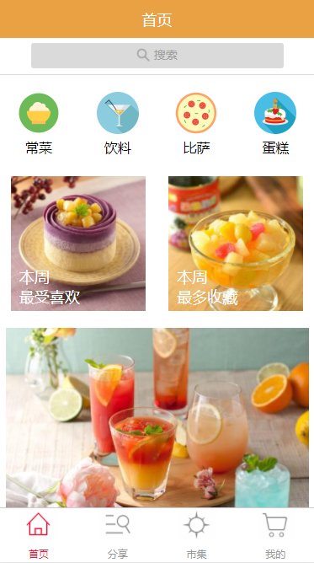
图5-3-3 首页页面

5.3.4 食谱列表界面
食谱列表界面主要实现食谱的分类显示功能。食谱列表界面效果如图5-3-4所示。
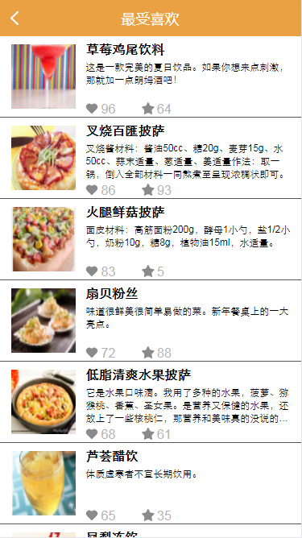
图5-3-4 食谱列表页面

5.3.5 食谱发布界面
食谱发布界面用于用户编辑发布食谱功能。食谱编辑界面效果如图5-3-5所示。

图5-3-5 食谱编辑页面

5.3.6 市集界面
市集界面主要实现用户浏览食材列表功能。市集界面效果如图5-3-6所示。
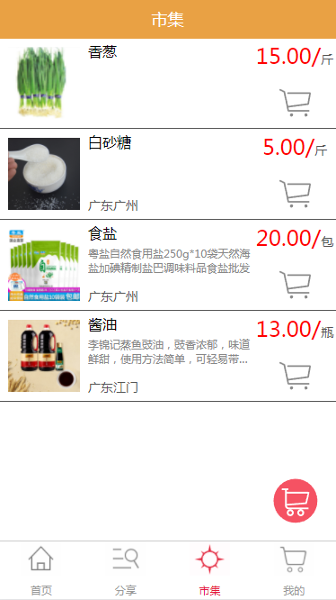
图5-3-6 市集页面

5.3.7 食材详情界面
食材详情界面主要实现处理举报信息。食材详情界面效果如图5-3-7所示。
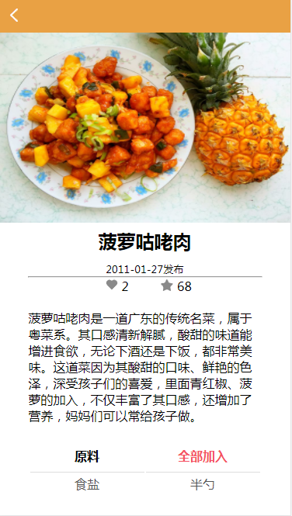
图5-3-7 食谱详情页面

5.3.8 购物车界面
购物车界面主要实现食材购物车功能。购物车界面效果如图5-3-8所示。
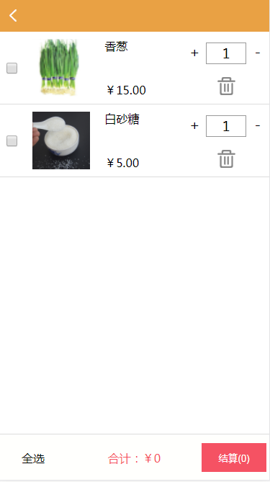
图5-3-8 购物车页面

5.3.9 个人空间界面
举报管理界面主要实现处理举报信息。个人空间界面效果如图5-3-9所示。

图5-3-9 个人空间页面

5.3.10 搜索界面
搜索界面主要实现食材、食谱的搜索功能。搜索界面效果如图5-3-10所示。

图5-3-10 搜索页面

5.4 后台管理系统设计

5.4.1 管理员登录页面
管理员登录界面主要实现管理员登录。管理员登录界面效果如图5-12所示。

图5-4-1 管理员登录页面

5.4.2 后台管理主页面
后台管理主界面主要展示管理员主页面菜单。国泰管理主界面效果如图5-13所示。

图5-4-2 后台管理主页面

5.4.3 食谱管理页面
食谱管理界面主要展示各用户发布的所有食谱。食谱管理界面效果如图5-16和5-17所示。

图5-4-3 食谱管理页面

5.4.4 食材管理页面
食材管理界面主要展示所有食材信息的菜单。食材管理界面效果如图5-18所示

图5-4-4 食材管理页面

5.4.5 用户管理页面
用户管理界面主要展示所有用户的信息菜单。用户管理界面效果如图5-19所示

图5-4-5 用户管理页面

6 特色代码分析

6.1 主页面切换

6.2 Vuex中对食谱的分类和排序

6.3 食谱关联食材的代码实现

7 功能测试

7.1 用户登录设计
对于用户登录模块，主要是要验证登录信息是否填写完整，登录信息是否错误、验证码是否正确。为其设计的测试用例如表7-1所求。
表7-1 系统登录测试表
测试编号 | 1
测试项目 | 登录
测试目的 | 测试用户是否能够成功登录APP
测试依据 | 登录成功
测试步骤 | 进入登录页面，输入账号密码，确定登录
预期结果 | 成功登录
测试结果 | 成功

7.2 用户注册模块
无论总部后台系统还是经销商系统，对于下级经销商注册模块，主要是要验证注册信息是否填写完整、用户名是否已被注册过、2次输入的密码是否相同。为其设计的测试用例如表7-2所求。
表7-2 经销商注册测试表
测试编号 | 2
测试项目 | 注册
测试目的 | 测试用户是否可以注册成功
测试依据 | 注册成功
测试步骤 | 点击按钮，填写用户信息，确认注册
预期结果 | 成功注册
测试结果 | 成功

7.3 食谱分类模块
对于产品管理模块，主要是要验证是否能添加产品、产品能否批量删除、能否显示所有产品。为其设计的测试用例如表7-3所求。

表7-3 食谱分类显示测试表
测试编号 | 3
测试项目 | 食谱分类
测试目的 | 是否食谱按照分类选择进行显示
测试依据 | 食谱根据所选分类
测试步骤 | 进入首页，选择点击不同的分类图标，进入该分类食谱列表
预期结果 | 成功显示，删除和修改产品
测试结果 | 成功

7.4 食材购买模块
对于产品管理模块，主要是要验证是否按照日期查询订单、订单能否批量删除、能否显示所有订单。为其设计的测试用例如表7-4所求。
表7-4 购买食材测试表
测试编号 | 4
测试项目 | 订单管理
测试目的 | 测试用户是否能够管理订单
测试依据 | 操作订单成功
测试步骤 | 点击订单管理按钮，点击相关按钮，进行删除，添加操作
预期结果 | 成功管理订单
测试结果 | 成功

7.5 收藏夹模块
对于用户管理模块，主要是要验证是否能添加用户、用户能否批量删除、能否显示所有用户。为其设计的测试用例如表7-5所求。
表7-5 收藏食谱测试表
测试编号 | 5
测试项目 | 收藏食谱
测试目的 | 测试用户是否能够收藏食谱
测试依据 | 收藏食谱成功
测试步骤 | 进行食谱详情页面，选择收藏，再进入个人空间，选择进入收藏夹
预期结果 | 收藏夹里出现该食谱
测试结果 | 成功

7.6 留言板模块
对于举报管理模块，主要是要验证用户能否批量删除举报信息、能否显示所有举报信息，能否冻结被举报用户账号。为其设计的测试用例如表7-6所求。
表7-6 食谱留言测试表
测试编号 | 6
测试项目 | 食谱留言
测试目的 | 测试是否能在食谱下留言
测试依据 | 留言提交成功
测试步骤 | 进入食谱详情页面，选择写下留言，写完留言后提交
预期结果 | 留言显示在留言板上
测试结果 | 成功

7.7 测试结果
网站开发完成后，进行了一系列测试，通过对测试内容与结果分析，得到以下结果：
（1）食谱分享APP的每个页面展示顺畅，各项功能基本都能成功运行，实现了网站的各项要求，完成了网站的预期设定；
（2）页面风格简洁，易于操作，符合热门的简洁化设计理念，基本达到APP前端开发的需求。

8 总结
毕业设计是我在大学期间最重要的一次实践操作，它结合了我所热爱的前端开发技术以及我对美食分享APP开发的愿望，是我综合了在学校中所学到的专业知识和技能以及在实习中的具体实践经验，运用于了这一次实验开发当中，充分地体现了我目前的技能水平和实践水平，这不仅仅是对过去所学知识的一个总结，更是变通性地运用了知识进行实践，在不同的技能碰撞中得出新的认识和结论。
本次实验是我在三个多月以来准备的知识结合而成，它主要运用的是Vue.js框架技术，但是为了实现一个实际开发中前后端分离开发的效果，我运用了Mock.js来拦截http请求进行数据模拟展示，使得APP功能展示更加完善，基本完成了一个APP前端开发的全部设计工作。而且在毕业设计的开发与调试中，我第一次使用了HBuilder进行APP原生安装包的发行打包以及使用手机模拟器调试，通过这一次实践，我基本掌握了一个APP的开发和调试的工具使用和流程。
在毕业设计一开始时，我回想了自己曾经的许多设计的想法，大多是很幼稚而且不具体的，从一开始的错误开题到后来慢慢完善题目，最终完成定稿，让我明白一个想法的实现并没有那么简单。因此我很感谢我的设计指导老师史婷婷老师和我的朋友们，在他们的帮助和指导下，我才一次次地解决了问题，顺利地完成我的毕业设计。

参 考 文 献
[1] 麦冬，陈涛，梁宗湾.轻量级响应式框架Vue.js应用分析[A].广西机械工业研究院，2017(7):58-59.
[2] 陈春雨，王传英，林芳. 应用 HTML5 语言对移动 APP 邮乐网的设计与开发[A]. 大庆师范学院机电工程学院，2017(18):63-65.
[3] 朱二华. 基于 Vue.js 的 Web 前端应用研究[A]. 黔南民族师范学院，2017(20):119-121.
[4] 卢红霞，方晓亮. 社会化顾客价值在美食分享网站的应用研究[B]. 武汉东湖学院, 2005.37(11):230-233.
[5] 王宇. 基于ASP的电子商务网站中购物车设计与实现[A]，2011:5120-5121.
[6] 廖彦华，罗小亮. 基于JSP技术的网上购物系统[A].江西科技师范学院, 2007.
[7] 莫升康，王秀友. 基于O2O购物商城网站的设计与实现[A].阜阳师范学院. 2017:1276-1279.
[8] 郭鲁.基于HTML5的WebAPP前端开发的前景分析[J].南方农机，2017:92.

致 谢
大学生涯即将结束了，在大学期间，在各个方面对我而言都是极大的提升和改变。所以在这里我希望感谢仲恺农业工程学院给了我一个良好的学习与生活环境，感谢四年来每一位舍友和同学给予我的帮助，感谢每一位老师和领导对我的栽培和引导。
特别感谢指导我完成毕业设计和论文的史婷婷老师，她从我一开始定错方向和题目开始就悉心指导我思考和更正，在百忙之中抽出时间来解决我的论文编写疑惑，史婷婷老师对我的论文总是细致入微地检查，一一提出建议，因此无论是细节还是大体都是经过了史婷婷老师的认真检查和指导下逐步完善。在此，我很庆幸能够跟随老师学习，毕业之际，向史婷婷老师表示最衷心的感激。
仲恺农业工程学院毕业论文(设计)成绩评定表
姓 名 | 李炳文 |  |  |  |  | 学 号 |  | 201411044116 |  |  |  |  | 2018届
院(系)别 | 信息科学与技术学院 |  |  |  |  |  |  | 专业、班级 |  | 计算机144班
毕业论文(设计)题目 |  |  | 基于Vue.js的食谱分享APP的设计与实现
指导教师姓名、职称 |  |  | 史婷婷 讲师
指导教师评语及评分：

签名
年 月 日
评阅老师评语及评分：

签名
年 月 日
答辩记录：

答辩秘书：
年 月 日
答辩小组评价意见及评分：

经答辩小组集体评议，该生论文答辩得分： 分。
答辩组长：
年 月 日
论文(设计)成绩 |  | 指导老师（40%） |  |  | 评阅老师（20%）  折算分 |  |  |  | 答辩小组（40%）  折算分 |  |  | 总评分 |  | 等级
 |  | 原始分 |  | 折算分 | 原始分 |  | 折算分 |  | 原始分 |  | 折算分 |  |  | 等级
院系答辩领导小组  (委员会)审核意见 |  | \签章  年 月 日
注：1、论文(设计)成绩一栏中，折算分分别由指导老师（40%）、评阅老师（20%）、答辩小组（40%）给出的原始分乘以各自百分比例所得。总评分由折算分相加所得。
2、“等级”：90分以上“优秀”、80―89分“良好”、70―79分为“中等”、60―69分为“及格”、59分以下为“不及格

